KREUZFAHRTBERICHT ATS 572

„Kurs Kanaren & Madeira“

23.10.2018 – 10.11.2018

Datum | Route lt. Katalog | Ankunft | Abfahrt | tatsächliche Route | Ankunft | Abfahrt
Datum | Route lt. Katalog | lt. Katalog  (Anschreiben) | lt. Katalog  (Anschreiben)
23.10.2018 | Bremerhaven |  | 18:00 |  |  | 19.00
24.10.2018 | Auf See
25.10.2018 | Portsmouth / England | 08:00 | 20:00 | 459,2 | 07.18 | 19.42
25610.2018 | Auf See
27.10.2018 | Auf See
28.10.2018 | Lissabon / Portugal | 09:00 | 18:00 | 940,1 | 06.18 | 18.06
29.10.2018 | Auf See
30.10.2018 | Agadir / Marokko | 07:00 | 20:00 | 526,1 | 06.18 | 20.06
31.10.2018 | Arrecife (Lanzarote) / Spanien | 12:00 | 19:00 | 224,4 | 11.48 | 19.06
01.11.2018 | Santa Cruz (Teneriffa) / Spanien | 07:00 | 14:00 | 153,5 | 06.24 | 13.54
01.11.2018 | Los Cristianos (Teneriffa) / Spanien | 19:00
02.11.2018 | Los Cristianos (Teneriffa) / Spanien |  | 07:00
02.11.2018 | San Sebastian (La Gomera) / Spanien | 09:00 | 20.00 | 21,5 | 18.54 | 06.42
03.11.2018 | Santa Cruz (La Palma) / Spanien | 07:00 | 14:00 | 92 | 08.36 | 20.00
04.11.2018 | Funchal (Madeira) / Spanien | 08:00 | 17:00 | 244,4 | 07.06 | 14.00
05.11.2018 | Auf See
06.11.2018 | Leixões (Porto) / Portugal | 11:00 | 20:00 | 652,2 | 10.30 | 17.00
07.11.2018 | Auf See
08.11.2018 | Cherbourg / Frankreich | 14:00 | 20:00 | 691,4 | 12.30 | 18.42
09.11.2018 | Auf See
10.11.2018 | Bremerhaven | 09:00 |  | 497,3 | 07.48 | 19.24

Phoenixteam

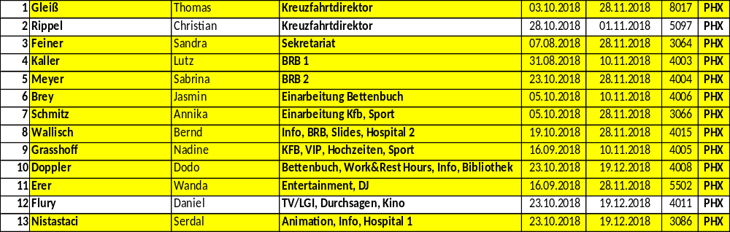

PASSAGIERE

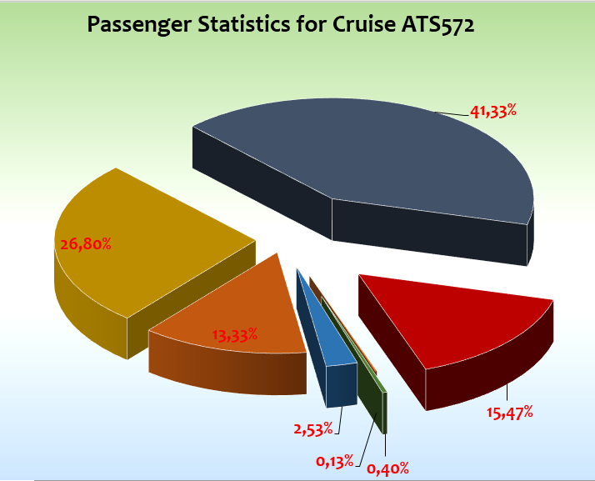

Age Between | Count |  | %age
0 to 20 years | 3 |  | 0,40
21 to 40 years | 19 |  | 2,53
41 to 60 years | 100 |  | 13,33
61 to 70 years | 201 |  | 26,80
71 to 80 years | 310 |  | 41,33
81 to 90 years | 116 |  | 15,47
91 to 100 years | 1 |  | 0,13
Figure Total | 750 |  | 100,00
Total Guests | 750
Average Age | 70,39

No Show

Einstiege

Ausstiege
31.10. Abreise Ann-Christin Verena Klinner (Show Ensemble)
Gäste Salg (BN 580853) & Vollmer (BN 580853) sind ohne Vorankündigung am 06.11. abgereist.

Gruppen
Gruppe Hanseat (54 pax) → RL hat kurzfristig storniert → kein Cocktail
Gruppe Johanniter Unfall - Hilfe (39 pax) → kein RL → kein Cocktail
Gruppe Wörlitz (31 pax + RL) → RL Kathrin Greger → Cocktail am 26.10. / CD war dabei

ROUTE

Gleiche Route wie ATS 571 (VnM-Reise). Weiterhin hohe Gäste-Resonanz. Allerdings erwischte uns diesmal gleich zweimal stürmisches Wetter. Was zu Gästereaktionen führte von „Toll, endlich schaukelt es mal“ bis hin zu grünen Gesichtern und der Aussage „nie wieder“. Insgesamt eine schöne Novemberreise.

Bremerhaven / Deutschland

Stürmisches Einschiffungswetter mit starkem Seegang gleich innerhalb der ersten Stunden an Bord. Es gab schon bessere erste Eindrücke.

Portsmouth / Grossbritannien

Perfekte Lage zwischen Stonehenge und London. Tolles Ausflugsangebot! Shuttlebus zum Stadtzentrum und Marinemuseum. Pendelbus war kostenfrei.

Lissabon / Portugal

2 x-rays. Mit Prinsendam und Costa Favolosa im Hafen. Kapitänswechsel in Lissabon.

Liegeplatz zentrumsnah. Gewohnte Taschendiebe in den Strassenbahnen (nicht bei den Ausflügen).

Agadir / Marokko

Orientalisches Highlight (gute Ausflüge). Der Hafen war dreckig und roch nach Fischmehl. Gäste waren froh, als sie wieder an Bord waren.

Arrecife (Lanzarote) / Spanien

Liegeplatz an der „Muelle de los Mármoles“. Shuttlebus war nötig, um nach Arrecife zu gelangen. Traumausflüge, sehr gute Gästeresonanz. Bei der Liegezeit konnten die Nord- und Südtour der Insel nicht kombiniert werden, so mußten sich die Gästen entscheiden.

Santa Cruz (Teneriffa) / Spanien

Liegeplatz gegenüber der Innenstadt mit längerem Fussweg – kein Shuttlebus. Gut organisierte Ausflüge, neues Hafengebäude.

Los Cristianos (Teneriffa) / Spanien

Freies Tendern nach dem Abendessen. Wurde gut von den Gästen angenommen (257 waren draußen).

San Sebastian (La Gomera) / Spanien

Wunderbare Alternative zu hochreflektiertem, weil touristischen Teneriffa. Dies gilt ebenso für Santa Cruz de la Palma. Beide Inseln haben unseren Gästen, weil nicht so touristisch, sehr gut gefallen. Gute Ausflugsabwicklung. Liegeplatz fußläufig zum Ortszentrum.

Santa Cruz (La Palma)

s.o. auch hier fußläufig zum Stadtzentrum. Gute Einkaufsmöglichkeiten und Ausflüge. Ein wunderschönes Ende für die Liebhaber der Kanarischen Inseln.

Funchal (Madeira) / Portugal

Liegeplatz an der Außenmole. Für die Gäste standen Taxen in die Stadt bereit. Madeira bleibt ein Muss. Die Gäste waren begeistert.

Leixões (Porto) / Portugal

Windstärke 8 machte aus dem geplanten Anlauf nach Leixões einen Kampf mit dem Wetter. Auch hier lagen wir am neuen Hafenterminal mit einem Pendelbus zum Hafenausgang. Ausgangspunkt für die Ausflüge nach Porto und Umgebung.

Cherbourg / Frankreich

Liegeplatz direkt gegenüber von dem Marinemuseum. Pendelbus zur Stadt, angenehmes Ausflugsprogramm.

Bremerhaven / Deutschland

Normale Ausschiffung.

WEITERES

Kein Kinoprogramm, da der Beamer defekt war.

Treffen mit MS-Albatros Fans und Freunde-Facebook Gruppe.

Hoteldepartment (Sea Chefs)

Hervorragende Zusammenarbeit. Exzellente Zusammenarbeit mit Denise Kull und Marc Hermes.

Technik / Wartung

Auf MS Albatros als auch auf MS Artania werden die Toilettendeckel aufgrund der scharfen Reinigungsmittel (Ecolab) ihrer Glasur beraubt. Damit werden dieselben spröde und klebrig. Hier müssen Teile der Toilettendeckel ausgetauscht werden. Auf MS Albatros sind einige der Toilettenschüsseln ebenfalls durch die starke Reinigungsmittel bzw. auch wegen ihres Alters in nicht mehr akzeptablen Zustand. Die Liste liegt Fleet vor. Hier sollte ein schneller Austausch stattfinden.

Einige unserer Duschen besitzen keine Haltegriffe (z.B. bei Seegang sehr nötig). Die Liste der fehlenden Haltegriffe wurde an Fleet übermittelt und sollten schnellstens geliefert werden.

Kabinen - Beschwerden:

Siehe Bettenbuch-Report

Kabinen:

Wir hatten starke Schwierigkeiten mit den Vakuumsystemen auf Deck 3, 4 und 5. Unsere Hotel- und Chief-Engineer haben letztlich alles probiert und noch keine Lösung gefunden. Hier könnte es auch das Toilettenpapier sein, welches die Problematik auslöst. Aber auch dies ist nicht mit Bestimmtheit zu sagen.

Ausflugsprogramm -

Wunderbar zusammengestelltes Ausflugsprogramm.

Hospital

Medizinische Ausschiffung am 25.10. – Herr Siemer (#5110 /BN 622764)

Medizinische Ausschiffung am 03.11. – Herr Gails (#4048 /BN 607976)

Unterhaltungsprogramm

Sehr gute Gästeresonanz. Austausch im Show Ensemble: Frau Ann-Christin Klinner durch Maria Diaz. Gewohnte Late Nights, allerdings machten wir zu unserer und aller Freude noch eine schöne Halloween-Party mit toller Deko und Kürbis-Schnitzwettbewerb des Hoteldepartments. Das ganze Schiff war „Halloween“. Die Bibliothek wurde zur Geisterbahn umfunktioniert.

Fahrräder

Auf dieser Reise wurden 3 Räder verliehen.

Zusammenfassende Beurteilung der Kreuzfahrt

Eine rundum tolle Reise!

Thomas Gleiß

Kreuzfahrtdirektor

Bremerhaven, den 15. November

CC: Kapitän Hotelmanager

Oliver Gerbig Norbert Jepsen
Barbara Zeiselmeier Benjamin Drechsel
Dr. Alois Franz Christian Adlmaier
Christian Rippel Manuela Bzdega
Georgios Zisopoulos Christoph Schädel
Jörn Hofer Klaus Gruschka
Michael van Oosterhout Harald Gropengiesser
Holger Winkler

